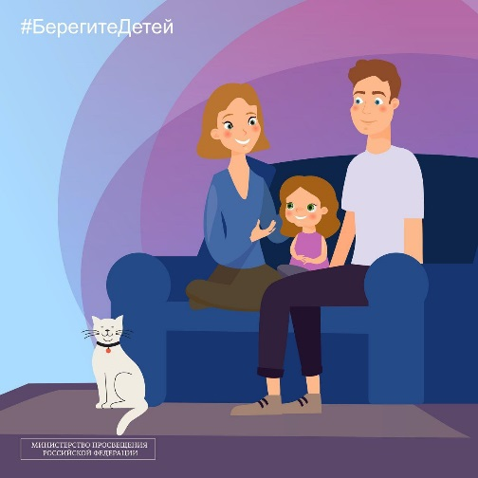
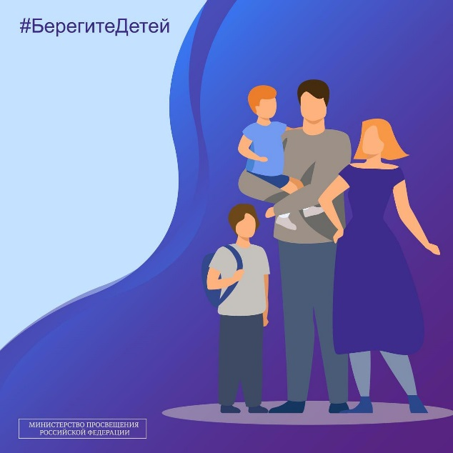
- Уважаемые родители!
В последние дни в массовом порядке на различных ресурсах стали появляться призывы к детям выйти на так называемую «прогулку» 23 января.
Все мы знаем, что такое детское любопытство, безобидная шалость, позёрство, но руками нечистоплотных взрослых всё это может втянуть ребёнка в противоправные действия и обернуться весьма плачевной ситуацией. Будьте максимально бдительными, интересуйтесь планами своих детей и оградите их от опасности подобных «прогулок». Проведите этот день вместе!
‼️ Школьники, школа и в целом образовательная среда – вне политики, и никто не имеет права втягивать молодёжь в различные политические действия и провокации.
💥 А вот чем можно заняться в выходные:
🔹 просмотр любимого кино;
🔸 прогулка в парке или лесу;
🔹 катание на санках и коньках;
🔸 фотосессия с детьми;
🔹 настольные игры;
🔸 чтение любимых произведений;
🔹 домашний театр;
🔹 приготовление блюда вместе со всеми членами семьи.
